

**Av. Tamandaré, 6.000 • Jardim Seminário • Campo Grande**

**–**

**MS**

**CEP 79117**

**-**

**900**

**•**

**(67)**

**3312**

**-**

**3830**

**• www.labdoc.com.br**



Data:

/ /



**SOLICITAÇÃO DE EXAMES**

**Nome do Paciente: {patient_name}**

**Categoria do Exame: {category }**

**Resultado: {result}** **BIOQUÍMICOS HEMATOLOGIA**

□ Creatinina □ Amilase □ Hemograma completo

□ Ureia □ Lipase □ Hemograma incompleto (sem pesquisa)

□ ALT (TGP) □ Lactato □ Pesquisa de hemoparasitas

□ Fosfatase Alcalina □ Glicose □Ponta de orelha □Sangue Total □Capa Leucocitária

□ GGT □ Frutosamina □ Eritrograma completo

□ Proteína Total □ Bilirrubina Total □ Leucograma completo

□ Albumina □ Bilirrubina Direta □ Plaquetograma completo

□ Globulinas □ Bilirrubina Indireta □ Contagem total de Eritrócitos

□ Razão A/G □ Cálcio total □ Contagem total de Leucócitos

□ AST (TGO) □ Cálcio iônico □ Contagem total de Plaquetas

□ LDH □ Fósforo □ Hematócrito (VG)

□ CK □ Razão Cálcio/Fósforo □ Hemoglobina

□ CK-MB □ Sódio □ Reticulócitos + hematócrito

□ Colesterol Total □ Potássio □ Reticulócitos + eritrograma

□ Colesterol HDL □ Cloretos □ Reticulócitos + hemograma completo

□ Colesterol LDL □ Magnésio □ Reticulócitos + hemograma incompleto

□ Colesterol VLDL □ Ferro □ Teste de Compatibilidade

□ Triglicerídeos □ Ácido úrico □ Proteínas Plasmáticas Totais (PPT)

□ Outro.________ □ FA total e frações □ Fibrinogênio (método microhematócrito)

□ PPT, Proteínas Plasmáticas, Fibrinogênio de Razão PP/F □ Técnica de Woo para *Trypanosoma* sp.

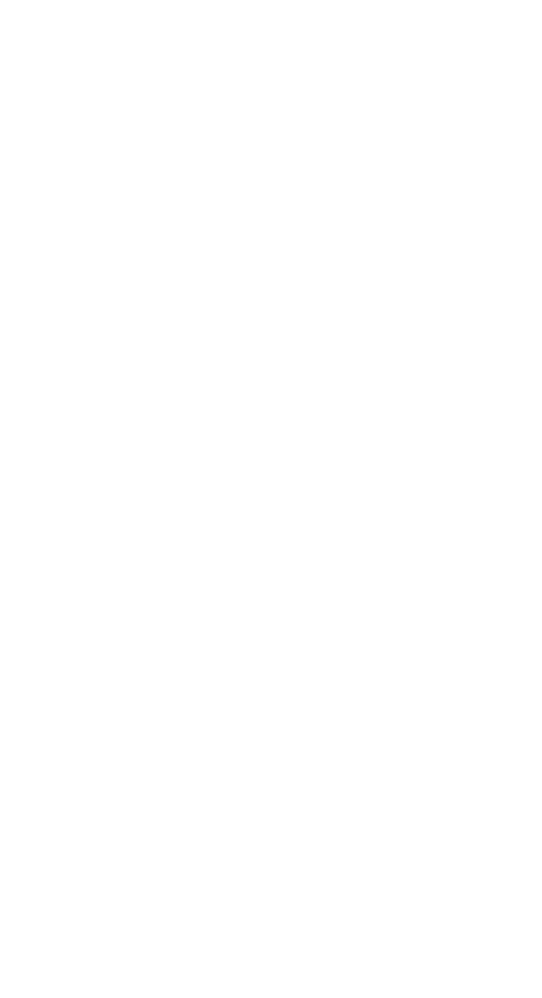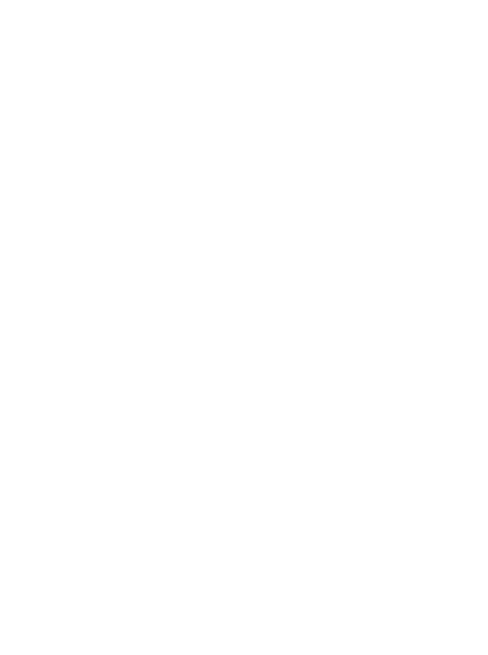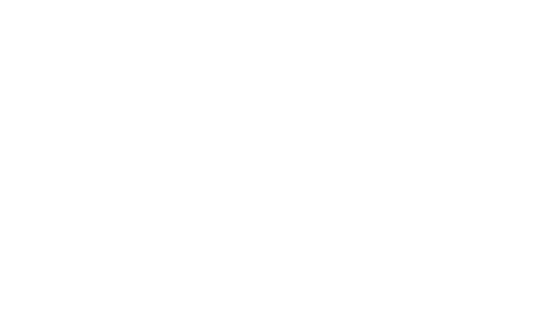

**UROANÁLISE** □ Teste de aglutinação em salina

□ Teste de Coombs

□ Urinálise □ Proteínaurinária □ Pesquisa de células L.E. (Lúpus Eritrematoso)

□ Exame físico □ Creatininaurinária □ Mielograma

□ Exame químico □ Razão Purin./Curin. □ Tempo de Trombina (TT)

□ Sedimento □ GGTurinária □ Tempo de Protrombina (TP)

□ Densidade urinária □ Cálcio(Ca)urinário □ Tempo de Tromboplastina Parcial Ativado (TTPa)

□ Oncologia □ Fósforo(P)urinário □ Fibrinogênio (Fotometria)

□ Urocultura □ Razão Caurin./Purin. □ Coagulograma completo (TT, TP, TTPa e Fibrinogênio)

□ Antibiograma □ Cálculo vesical □ Tempo de Coagulação Ativada

□ Outro __________ □ Outro____________ □ Tempo de Sangramento



**Av. Tamandaré, 6.000 • Jardim**

**Seminário • Campo Grande**

**–**

**MS**

**CEP 79117**

**-**

**•**

**(67**

**900**

**) 3312**

**-**

**3830**

**• www.labdoc.com.br**



Data:

/ /



**SOLICITAÇÃO DE EXAMES**

